Отчет

о деятельности Комиссии Союза МКСО по перспективному планированию деятельности и формированию муниципальных контрольно-счетных органов за 2018 год

25.01.2019 г. г. Краснодар

Работа Комиссии по перспективному планированию деятельности и формированию муниципальных контрольно-счётных органов (далее - Комиссия) осуществлялась в соответствии с утвержденным Планом работы Комиссии на 2018 год. План работы Комиссии в основном выполнен. За отчетный период Комиссией проведена следующая работа:

- Работа и организация деятельности органов управления Комиссии

  - Председатель Комиссии приняла участие в заседаниях Президиума Союза МКСО, которые состоялись 23 марта 2018 года в г. Владикавказ, 7 июня 2018 года в г. Челябинск, 27 сентября 2018 года в г. Петрозаводск, 30 ноября 2018 года в г. Чехов, а также в работе XVII Общего собрания Союза МКСО, выступая с информацией по соответствующим вопросам повесток заседаний Президиумов Союза МКСО, касающимся деятельности Комиссии.
  - Взаимодействие членов Комиссии осуществлялось путем обмена информацией по электронной почте, телефонной связи, а также путем проведения видеоконференций посредством Skype по важным вопросам деятельности Комиссии. По итогам заседаний Комиссии в 2018 году были определены направления ее дальнейшей деятельности, подготовлен и рассмотрен отчет о работе Комиссии за 2017 год, план работы Комиссии на 2019 год, внесены предложения и дополнения по вопросам деятельности Комиссии.
  - В срок до 15 октября 2018 года были обобщены предложения членов Комиссии и на их основании подготовлен проект годового Плана работы Комиссии на 2019 год и в установленный срок направлен ответственному секретарю Союза МКСО.
  - В срок до 1 ноября 2018 года ответственному секретарю Союза МКСО были направлены предложения в работы Союза МКСО на 2019 год с учетом приоритетных направлений деятельности Комиссии.
  - В установленные сроки (до 10 февраля 2018 года) был подготовлен отчет о работе Комиссии за 2017 год и направлен ответственному секретарю Союза МКСО для формирования сводного отчета о деятельности Союза МКСО за 2017 год.

- Мероприятия, проводимые Комиссией

В течение отчетного года в соответствии с Планом работы Комиссии проведены следующие мероприятия:
2.1. Осуществлялась работа по подготовке проектов методических материалов, рекомендаций по планированию, организации деятельности и внесению в них изменений в рамках докладов и аналитических справок, рассмотренных на заседаниях Президиума Союза МКСО.
2.2. Осуществлялась подготовка материалов по вопросам, рассматриваемым на заседаниях Президиумов Союза МКСО, XVII Общем собрании Союза МКСО и по решениям руководящих органов, в том числе были проведены мониторинги, обобщена информация и подготовлены аналитические записки по вопросам:
- «О результатах анализа и обобщения практики закрепления в уставах муниципальных образований гарантий осуществления полномочий должностных лиц контрольно-счетного органа (пенсионное обеспечение, страхование и др.)»;
- «Анализ, обобщение практики работы представительств Союза МКСО в Северо-Западном, Уральском, Приволжском, Сибирском и Дальневосточном федеральных округах по привлечению в Союз МКСО муниципальных контрольно-счетных органов, являющихся административными центрами субъектов РФ (п.3.2. Плана работы Союза МКСО на 2018 год)»;
- «О результатах мониторинга по созданию и развитию контрольно-счетных органов в Российской Федерации по состоянию на 01.01.2018 г.»;
- «О приоритетных задачах МКСО на 2019 год (в формате круглого стола) (п.14.2. Протокола №2 (59) заседания Президиума Союза МКСО на 23.03.2018 г. в г. Владикавказе)».
2.3. Работа Комиссии в составе рабочих органов Совета контрольно-счетных органов при Счетной палате Российской Федерации и Союза МКСО.
В течение отчетного года председатель Комиссии Людмила Балашева как член Комиссии Совета контрольно-счетных органов при Счетной палате Российской Федерации по совершенствованию внешнего финансового контроля на муниципальном уровне, принимала участие в 4 её заседаниях, проводимых в режиме видеоконференцсвязи, а также заочной форме. В ходе заседаний были рассмотрены различные вопросы и соответствующая информация направлена в адрес председателя Комиссии Совета Карнаковой И.В. Помимо этого было проведено аналитическое мероприятие (сбор, обобщение информации, поступившей от контрольно-счетных органов муниципальных образований) и была подготовлена аналитическая записка «Анализ выполнения полномочий по осуществлению внешнего муниципального финансового контроля контрольно-счетными органами муниципальных образований в 2016-2017 годах».
Комиссией осуществлялось взаимодействие с Комиссией Союза МКСО по правовым вопросам по вопросам:
- предложений по совершенствованию законодательства Российской Федерации, регулирующего деятельность органов внешнего финансового контроля;
- практики муниципальных контрольно-счетных органов по возбуждению дел об административных правонарушениях за 2017 год.
Комиссией осуществлялось взаимодействие с Комиссией Союза МКСО по этике по вопросу оценки материалов и подведения итогов конкурса «Лучшая практика внешнего муниципального финансового контроля».
Комиссией осуществлялось взаимодействие с Ревизионной комиссией по вопросу формирования программы курса «Профессиональное развитие сотрудников контрольно-счетных органов».
2.4. Сбор, анализ и обобщение предложений, проблемных вопросов по перспективному планированию и формированию МКСО, определение приоритетных направлений деятельности Комиссии и подготовка предложений по результатам проведенных исследований.
Проводя анализ и обобщая проблемные вопросы по приоритетным направлениям деятельности Комиссии, наиболее значимыми проблемами остаются в формировании и создании контрольно-счетных органов остаются:
- отсутствие финансовых возможностей муниципальных образований для создания муниципальных контрольно-счетных органов;
- недостаточная штатная численность большого числа созданных муниципальных контрольно-счетных органов;
- недостаточная финансовая обеспеченность созданных муниципальных контрольно-счетных органов для выполнения в полном объеме возложенных на них Бюджетным кодексом РФ и федеральным законодательством полномочий.
2.5. Председателем Комиссии принималось непосредственное участие в работе конкурсной Комиссии по организации, проведению и подведению итогов конкурсов «Лучшая практика внешнего муниципального финансового контроля», «Лучший муниципальный финансовый контролер России».
2.6. Оказывалась методическая и консультативная помощь КСО, органам местного самоуправления в вопросах создания, становления и развития муниципальных контрольно-счетных органов (совместно с председателями Представительств Союза МКСО в ФО и КСО субъектов). До муниципальных контрольно-счётных органов доводилась информация о Союзе МКСО, о возможности вступления в члены Союза, документах, необходимых для вступления в Союз МКСО.
2.7. В течение отчетного периода осуществлялось взаимодействие с органами государственной власти и местного самоуправления, Союзом МКСО по вопросам планирования, организации деятельности и исполнения полномочий органами внешнего финансового контроля.
2.8. В 2018 году Комиссией проводилась работа по содействию в повышении статуса и имиджа муниципальных контрольно-счетных органов.
2.9. Комиссией проводилась работа по актуализации соответствующих реестров, списков, графиков и т.д., касающимся основных направлений деятельности Комиссии, путем получения информации о созданных КСО муниципальных образований и региональных объединениях КСО у Комиссии Совета по совершенствованию внешнего финансового контроля на муниципальном уровне. Полученная информация и соответствующие реестры содержатся в актуальном состоянии.
2.10. Выполнялась работа по исполнению отдельных поручений руководства Союза МКСО и Совета контрольно-счетных органов при Счетной палате РФ, а именно поручений Президиума Союза МКСО, отдельных поручений председателя Союза МКСО, руководителя Секретариата и ответственного секретаря Союза МКСО. Ежеквартально направлялись предложения (вопросы) для включения в проекты повесток заседаний Президиумов Союза МКСО, а также вопросы для рассмотрения на заседаниях круглых столов, проводимых в рамках Президиумов Союза МКСО.
2.11. В 1 квартале 2018 года был изучен вопрос и обобщена практика закрепления в уставах муниципальных образований гарантий осуществления полномочий должностных лиц контрольно-счетного органа (пенсионное обеспечение, страхование и др.) и подготовлена аналитическая записка. По ее результатам Комиссией сделаны следующие выводы и рекомендации:

«Особо следует отметить значительную разницу (до 10 раз) в пенсионном обеспечении лиц, замещающих муниципальные должности в различных муниципальных образованиях, вследствие определения доплат от различных базовых значений: страховая пенсия либо сумма месячного денежного содержания.

В связи с вышеизложенным, предлагаем рассмотреть вопрос о необходимости законодательного закрепления норм, осуществляющих правовое регулирование оплаты труда, материальных и социальных гарантий лиц, замещающих муниципальные должности КСО, а также порядка их обязательного государственного страхования по аналогии со статьями 34, 40 Закона №41-ФЗ «О Счетной палате Российской Федерации».

Также предлагается установить норму о равенстве уровня и порядка медицинского, санаторно-курортного, бытового и транспортного обслуживания указанных должностных лиц. Это позволит обеспечить высокий статус должностных лиц КСО, гарантировать условия для осуществления ими полномочий, а также унифицировать статус должностных лиц КСО муниципальных образований.

Кроме того, законодательство о государственной защите судей, должностных лиц правоохранительных и контролирующих органов целесообразно распространить на лиц, замещающих муниципальные должности КСО».
2.12. В 2 квартале 2018 года был проведен анализ, обобщена практика работы представительств Союза МКСО в Северо-Западном, Уральском, Приволжском, Сибирском и Дальневосточном федеральных округах по привлечению в Союз МКСО муниципальных контрольно-счетных органов, являющихся административными центрами субъектов РФ. По данному вопросу была подготовлена аналитическая справка на заседание Президиума Союза МКСО:
«Следует отметить, что по сравнению с предыдущими годами ситуация в 2017 году изменилась не в лучшую сторону, так, Контрольно-счетная палата города Кемерово, Контрольно-счетная палата города Хабаровска и Городская Дума города Южно-Сахалинска были исключены из членов Союза МКСО.
На сегодняшний день только в Уральском и Северо-Кавказском федеральных округах все контрольно-счетные органы столиц субъектов являются членами Союза МКСО.
В остальных федеральных округах работа по привлечению в Союз МКСО контрольно-счетных палат административных центров ведется.
На Президиумах Союза МКСО неоднократно обращалось внимание председателей представительств федеральных округов на активизацию работы по приему в Союз МКСО контрольно-счетных органов административных центров субъектов Российской Федерации.
Положительный сдвиг в этом направлении имеется в Уральском федеральном округе – в ноябре 2017 года Дума города Ханты-Мансийска Ханты-Мансийского автономного округа-Югра вступила в Союз МКСО. Кроме того, за 2017 год членство Союза МКСО пополнили 8 КСО России, которые не являются административными центрами субъектов РФ. В 2018 году вступить в члены Союза МКСО планирует Контрольно-счетная палата города Нижнего Новгорода Нижегородской области Приволжского федерального округа».

III. Информационное обеспечение деятельности Комиссии
3.1. В научно-практическом журнале «Вестник АКСОР» информация не публиковалась, в связи с тем, что издание журнала прекращено.
3.2. На странице «Союз МКСО» официального Интернет - портала Счётной палаты Российской Федерации и контрольно-счётных органов Российской Федерации размещалась информация в рамках итогов заседаний Президиума Союза МКСО и вопросов, рассмотренных на них.

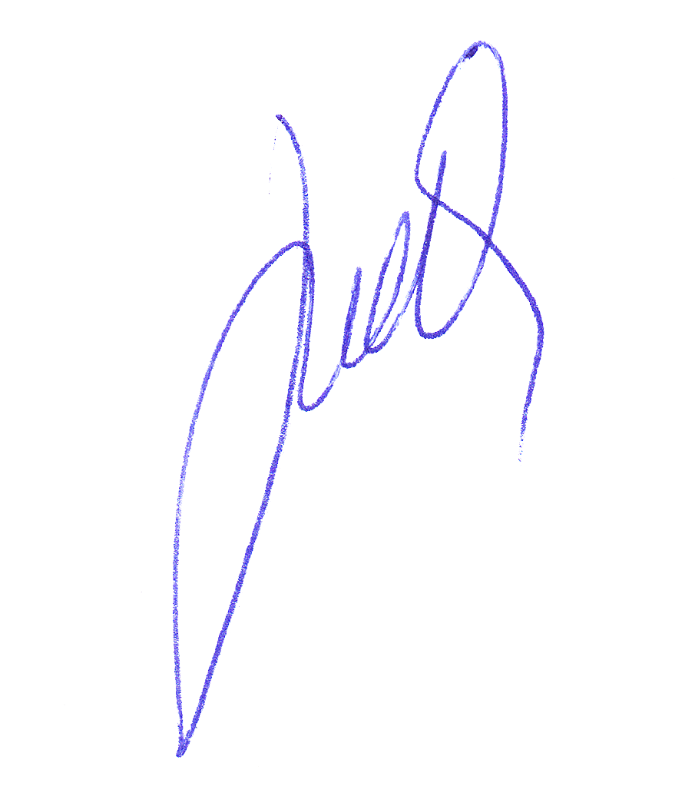
Председатель Комиссии Союза МКСО
по перспективному планированию деятельности
и формированию муниципальных
контрольно-счетных органов Л.И.Балашева

